ГОСУДАРСТВЕННОЕ ОБРАЗОВАТЕЛЬНОЕ УЧРЕЖДЕНИЕ

ВЫСШЕГО ПРОФЕССИОНАЛЬНОГО ОБРАЗОВАНИЯ

"ДОНЕЦКИЙ НАЦИОНАЛЬНЫЙ ТЕХНИЧЕСКИЙ УНИВЕРСИТЕТ"

Факультет КНТ

Кафедра ПИ

Лабораторная работа №3

по курсу: «Моделирование и анализ ПО»

по теме: «Построение диаграммы классов

с помощью Class Diagram»

Выполнил:

ст. гр. ПИ-19а

Саевский О.В.

Проверил:

Рычка О.В.

Ищенко А. П.

ДОНЕЦК – 2021

1. Цель работы: описать на языке UML логическую структуру проектируемой системы в виде диаграммы классов и представить её как визуальную модель системы в CASE-среде Rational Rose.

16 Программное обеспечение для контроллера пульта управления кондиционером типа «сплит-система».

2. 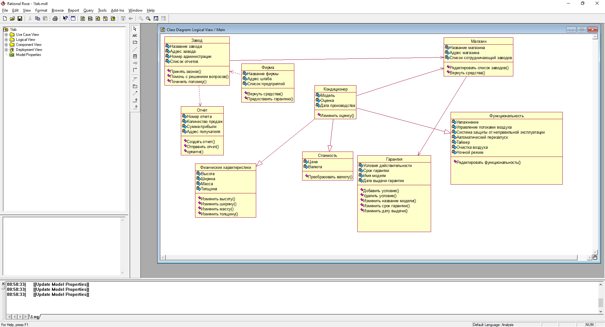

Диаграмма клссов

3. 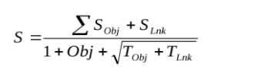

Спецификация классов

|  |  |
| --- | --- |
| Name | Сплит система |
| Language | C# |
| Type | Class (обычный класс) |
| Export Control | Public |
| Attributes | … |
| Operations | … |

Спецификации атрибутов класса

|  |  |
| --- | --- |
| Name | … |
| Type | Вычисляемый |
| Visibility (Scope) | Public |
| Multiplicity | 1 |
| Initial value | … |
| Containment | By value (хранение по значению) |